Zatížení svorníků v silně namáhaném masivu
Bolts Loading in the strongly stressed rock mass

Ing. Petr Waclawik, Ph.D.
Ústav geoniky AV ČR, v.v.i., Institut čistých technologií, Studentská 1768, Ostrava-Poruba 70800, petr.waclawik@ugn.cas.cz
Dr. Sahendra Ram
Ústav geoniky AV ČR, v.v.i., Institut čistých technologií, Studentská 1768, Ostrava-Poruba 70800, sahendra18@gmail.com
doc. Ing. Richard Šňupárek, CSc.
Ústav geoniky AV ČR, v.v.i., Institut čistých technologií, Studentská 1768, Ostrava-Poruba 70800, richard.snuparek@ugn.cas.cz
Abstract
The trial test of new mining method “Roadway-Pillar” was finished at the underground coal mine – ČSM Mine. The wide ranging monitoring was focused on the load bearing capacity of coal pillars and strata deformation changes induced by the roadway-pillar mining method. The results of monitoring allowed bolts loading and loading characteristics to be described. Further, an attempt is made to understand the rock bolt loading characteristics at different stages of rib dilation using numerical modelling with the available properties of rock mass and reinforcement for the studied site. Elastic and Mohr Coulomb strain-softening constitutive models are considered in FLAC3D to evaluate the performance of the rock bolts.
- Úvod
Při zkušebním provozu modifikované metody komora-pilíř s ponechanými stabilními pilíři, nazvané chodba-pilíř byla na Dole ČSM použita svorníková výztuž stropu a boků chodeb (stěn ponechaných pilířů). Zatížení a deformace svorníků byly měřeny v rámci rozsáhlého geotechnického monitoringu [1,2]. Následně bylo použito matematického modelování v softwaru Itasca FLAC3D [3] pro lepší objasnění zatěžovacích charakteristik svorníkové výztuže.
- parametry svorníkové výztuže
Chodby obdélníkového průřezu 5,2 x 3,5 m byly vyztužovány svorníkovou výztuží.
Základní parametry svorníkové výztuže stropu byly navrženy podle standardní metodiky projektování svorníkové výztuže v podmínkách OKD [4]. Výztuž boků chodeb byla navržena z hlediska požadavků na zesílení nosných pilířů.
Svorníková výztuž stropu a boků: lepené ocelové svorníky APB-1-k, délka 2400 mm,
zatížení svorníku na mezi pevnosti 285 kN.
Svorníková výztuž boků v místě odboček: lepené sklolaminátové svorníky FIB, délka 2400 mm, zatížení svorníku na mezi pevnosti 540 kN.
Schéma svorníkové výztuže stropu a boků v případě standardních (příznivých) geologických podmínek je uvedeno na obr. č. 1.
Obr. č. 1 Svorníková výztuž stropu a boků chodeb
Obr. č. 2 Situace monitorovaného úseku v dobývce V
Ve stropě chodeb, obklopujících jeden z monitorovaných pilířů (V2) bylo instalováno celkem 11 tenzometrických svorníků a na křížení chodeb bylo nasazeno celkem 7 hydraulických dynamometrů pod podložkami strunových kotev délky 8 m (obr. č. 2).
- Výsledky měření
Hodnoty osového zatížení tenzometrických svorníků ve stropě chodeb dosahovaly v celém období měření, po dobu 40 měsíců, nízkých hodnot ve srovnání s maximální únosností svorníkových tyčí. Tato zatížení dosahovala max. 25 kN v tlaku a 68 kN v tahu a vztahovala se ke střední části kotevních prvků. Největších hodnot zatížení svorníků bylo dosaženo v severní okrajové chodbě V3006. Typický průběh zatížení v čase je uveden na obr. 3, 4. V počátečním období byl svorník ve spodní části namáhán tahem a ve svrchní části tlakem [5]. Postupně s formováním sousedního pilíře tahové napětí narůstalo, až byl svorník ve všech částech namáhán tahem. V dalším období tahové napětí opět klesalo. Pozdější zvětšování osového zatížení svorníků lze korelovat s postupným porušováním ponechaných pilířů, ale také s dobýváním porubu východně od ochranného pilíře jam. Největší tahové zatížení svorníků se projevilo v úseku 0,9 – 1,5 m od ústí vývrtu. Z hlediska dynamiky projevů je pro všechny měřené svorníky typické, že v posledním roce sledování (rok 2017) byly změny napětí ve svornících nejmenší (typické příklady na obr. č. 3, 4).
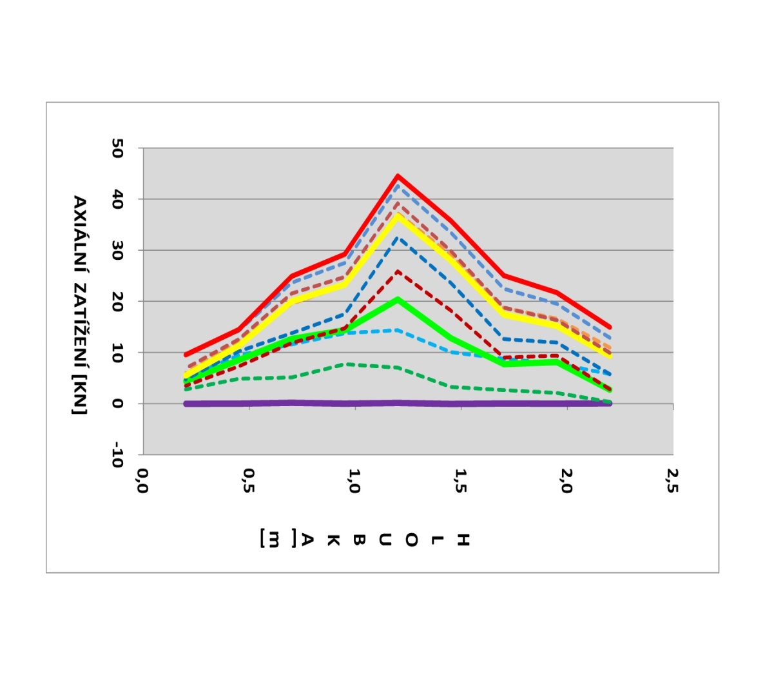
Obr. č.3 Průběh zatížení po délce svorníku (tenzometrický svorník VS4)
S těmito výsledky koresponduje i měření rozvrstvení nadložních hornin pomocí vertikálních 5-stupňových extenzometrů (viz. obr. č. 2). Na většině extenzometrů se naměřené hodnoty pohybovaly pod hranicí přesnosti měření 0,5 mm. Vůbec největší hodnota rozvolnění byla naměřena v hloubce 2 m v hodnotě 7,6 mm na vertikálním extenzometru VE8 [2]. V období od března 2015 se na většině vertikálních extenzometrů již žádné změny neprojevily.
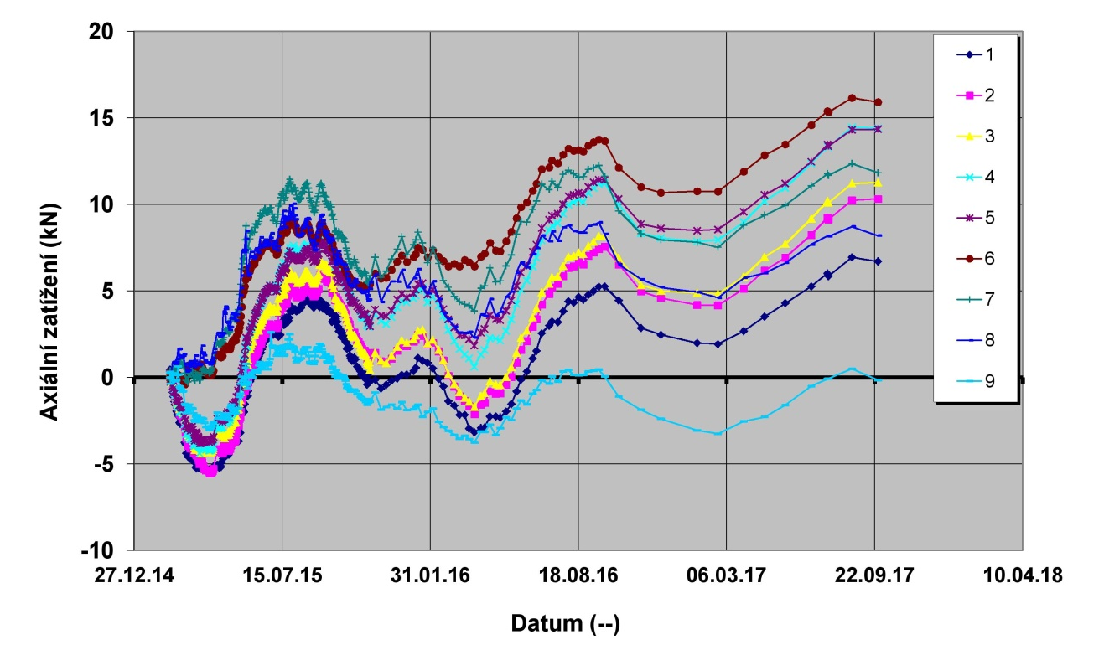
Obr.4 Průběh zatížení jednotlivých čidel – tenzometrický svorník VS3. Vzdálenosti jednotlivých čidel od rozhraní důlní dílo – masiv jsou následující: čidlo 1 – 2,2 m; čidlo 2 - 1,95 m; čidlo 3 – 1,7 m; čidlo 4 – 1,45 m; čidlo 5 – 1,2 m, čidlo 6 – 0,95 m; čidlo 7 – 0,70 m; čidlo 8 – 0,45 m a čidlo 9 – 0,2 m.
Rovněž výsledky měření osového zatížení lanových kotev s hydraulickými dynamometry ukázaly jen malé změny zatížení většinou do 10 kN [2]. Maximální přírůstek zatížení 30 kN situačně koresponduje s největšími naměřenými hodnotami zatížení tenzometrických svorníků v severní okrajové chodbě dobývky V.
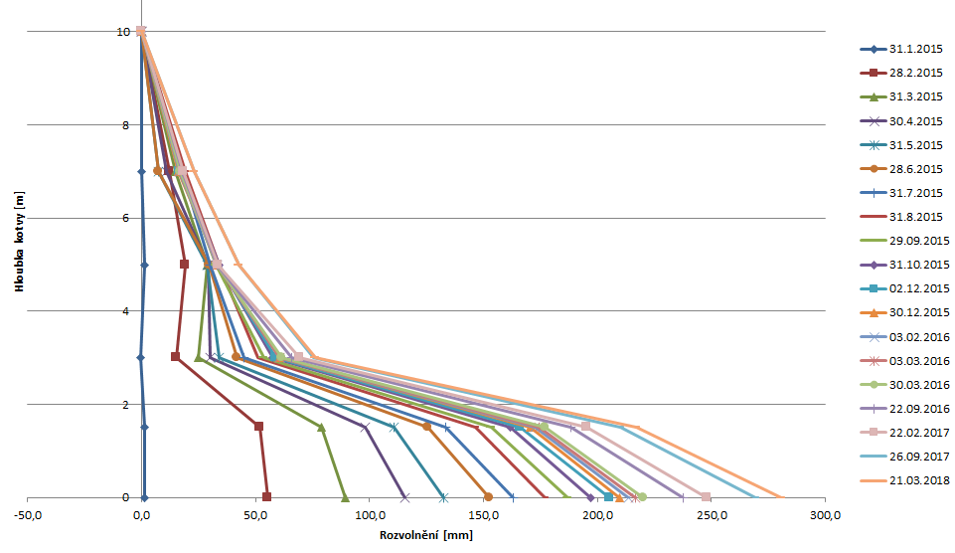
Obr. č. 5 Rozvolnění pilíře do hloubky 10 m – horizontální extenzometr VEh8
Mnohem výraznější změny byly naměřeny v bocích chodeb. Horizontální extenzometry byly umístěny ve sledovaných pilířích V1 a V2. K největšímu rozvolnění docházelo v intervalu 1,5 – 5m. Rozvolnění v bezprostřední blízkosti chodby do hloubky 1,5 m bylo výrazně menší bezpochyby v důsledku působení svorníkové výztuže, přičemž její vliv s postupujícím deformacemi v čase slábl (obr. č. 5).
V ojedinělých případech se vliv svorníkové výztuže vůbec neprojevil a sklon přímek v grafu se od hloubky 3 m neměnil. To pravděpodobně souvisí s kvalitou osazení svorníků. V těchto případech není boční svorník v uhelné hmotě zalepen po celé délce a nepodílí se významněji na zpomalení procesu deformací chodby. Kvalita zalepení bočních svorníků byla ovlivněna intenzitou porušení boků chodeb tzv. indukovanými puklinami, které vznikaly jako důsledek koncentrace svislého napětí v době ražení chodby (viz. obr. č. 6).
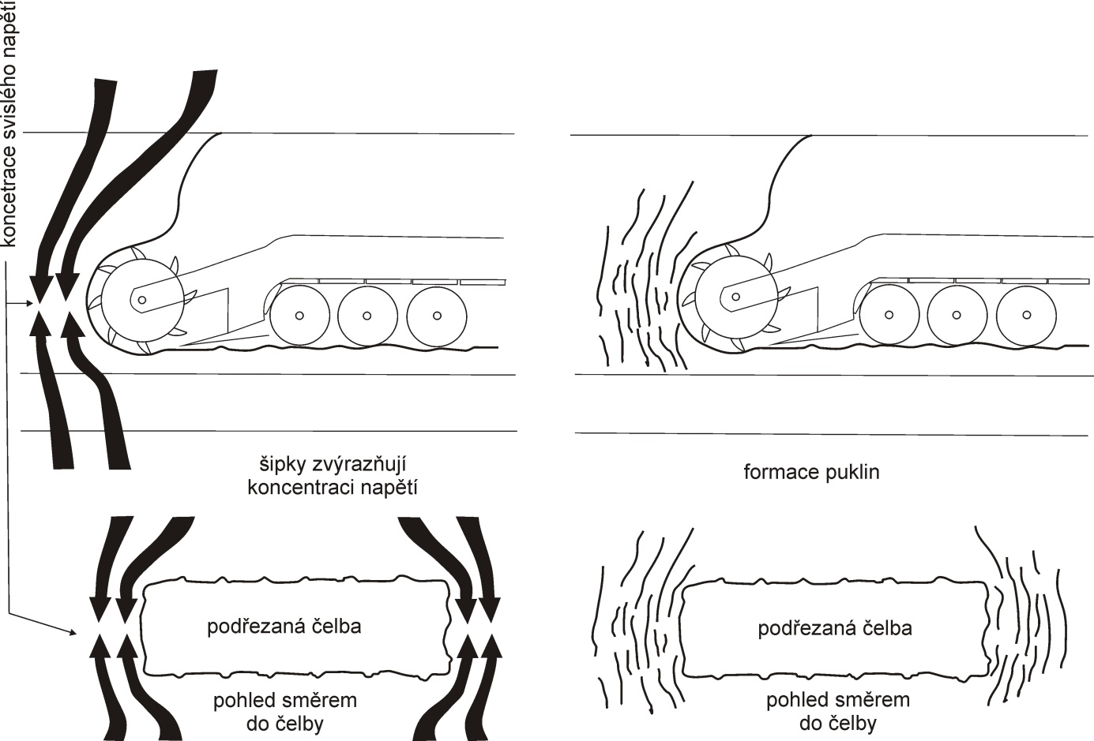
Obr. č. 6. Vznik indukovaných puklin
- Matematické modelování
Matematický model vychází z programu FLAC3D s využitím metody konečných rozdílů. Vzhledem k tomu, že pružný model lépe vystihuje zatížení svorníků, byl v této studii použit pružný model programu FLAC3D, zahrnující Sheoreyovo kriterium porušení.
Z rozsáhlých výsledků modelování [6,7] uvádíme pouze problematiku zatěžování svorníků, neboť měření jejich zatížení in situ byla realizována pouze u stropních svorníků, nikoli u nejvíce namáhaných bočních výztuží.
Na obr. č. 7 je patrné jednak výrazné rozvolnění boků chodeb (stěn pilířů) do velké hloubky, korespondující s výsledky extenzometrů, jednak vysoké zatížení bočních svorníků, které přesahuje únosnost svorníkových tyčí. Podrobněji je průběh zatížení po délce svorníků patrný na obr. č. 8, znázorňující situaci v blízkosti křížení chodeb. Vzhledem k tomu, že nebyla sledována žádná utržení kotev i při velkých bočních deformacích, je zřejmé, že došlo k postupnému porušení lepených svorníků v nejslabším místě vazby s uhelnou slojí, tedy na kontaktu tmel/stěna vrtu. To odpovídá výsledkům měření extenzometrů a klesajícímu vlivu svorníkovaného pilíře na snížení deformací.

Obr. č. 7. Rozvolnění pilíře (vpravo) a osové zatížení svorníků (vlevo)

Obr. č. 8. Osové zatížení svorníků ve stropě a bocích chodby v blízkosti kříže chodeb.
- Závěry
Svorníková výztuž stropu chodeb je ve sledovaných podmínkách velmi málo zatížená, přičemž deformační projevy ze strany nadloží jsou minimální. Lze tedy konstatovat, že svorníková výztuž navržená podle standardní metodiky určené pro porubní chodby, je v těchto podmínkách částečně předimenzovaná. Nadložní vrstvy, opírající se o sousední pilíře, jsou i při stejných rozměrech chodeb méně namáhány než v porubních chodbách stěnových porubů.
Svorníková výztuž boků chodeb (jednotlivých pilířů) je zatěžována velmi výrazně a má velký význam pro omezení deformací chodeb a zesílení stěn nosných pilířů. Díky jejímu působení dochází zpočátku k posunu boku jako celku bez výrazného porušení a rozpadu. S postupujícími deformacemi a rozvolňováním pilířů účinnost svorníkové výztuže klesá, protože dochází k porušování kotevní vazby s masivem uhelné sloje. Vzhledem ke způsobu dobývání je však pro období tzv. provozní stability její funkce nezastupitelná. Navržená výztuž se pohybuje na hranici únosnosti pro dané podmínky, v některých případech byla její únosnost výrazně překročena. Dimenzování svorníkové výztuže boků pilířů včetně poddajného, ale pevně ukotveného pažení je nutno vztahovat ke konkrétním důlně geologickým podmínkám.
K největším deformacím v chodbách docházelo ze strany nevyztužené počvy, což způsobilo i při krátké životnosti děl nutnost opakované přibírky hornin.
Použitá literatura
- WACLAWIK, P., PTACEK, J., KONICEK, P., KUKUTSCH, R. & NEMCIK, J. Stress-state monitoring of coal pillars during room and pillar extraction, Journal of Sustainable Mining, 2016, Vol. 15, No. 2, pp. 49-56
- WACLAWIK, P., KUKUTSCH, R. & NEMCIK, J. Assessment of coal pillar stability at great depth, in Proceedings of the 18th Coal Operators' Conference 2018, pp. 184-194
- Itasca. FLAC3D (Fast Lagrangian Analysis of Continua in 3 Dimensions), Version 5.0, Itasca Consulting Group Inc., Minneapolis, Minnesota, 55401, USA, 2012.
- OKD a.s., Technical standard No. 2/2012 Design of rockbolt support in rectangular profile roadways (in Czech), 2012, Ostrava
- WACLAWIK, P., SNUPAREK, R. & KUKUTSCH, R. Rock Bolting at the Room and Pillar Method at Great Depth. Procedia Engineering, 2017(191) pp. 575-582.
- KUMAR, A, WACLAWIK, P., SINGH, R., RAM, S. & KORBEL, J. Performance of a coal pillar at deeper cover: Field and simulation studies, International Journal of Rock Mechanics and Mining Sciences, 2019, vol. 76, pp. 88-97.
- KUMAR, A, SINGH, R. & WACLAWIK, P. Numerical Modelling Based Investigation of Coal Pillar Stability for Room and Pillar Development at 900 m Depth of Cover. In Procedings of the 37th International Conference on Ground Control Mining, 2018, pp. 193-203

